МИНОБРНАУКИ РОССИИ

Федеральное государственное бюджетное образовательное учреждение

высшего образования

«Костромской государственный университет»

(КГУ)

Институт физико-математических и естественных наук

Кафедра защиты информации

Направление подготовки 10.03.01 Информационная безопасность

Дисциплина Базы данных

**ЛАБОРАТОРНАЯ РАБОТА №2**

Выполнил студент

Кудрявцев Олег Александрович

Группа 17-ИБбо-6

Проверил к.т.н., доцент

Волков Антон Андреевич

Оценка __________________________

Подпись преподавателя ____________

Кострома 2019

**Лабораторная работа №2**

Задание 1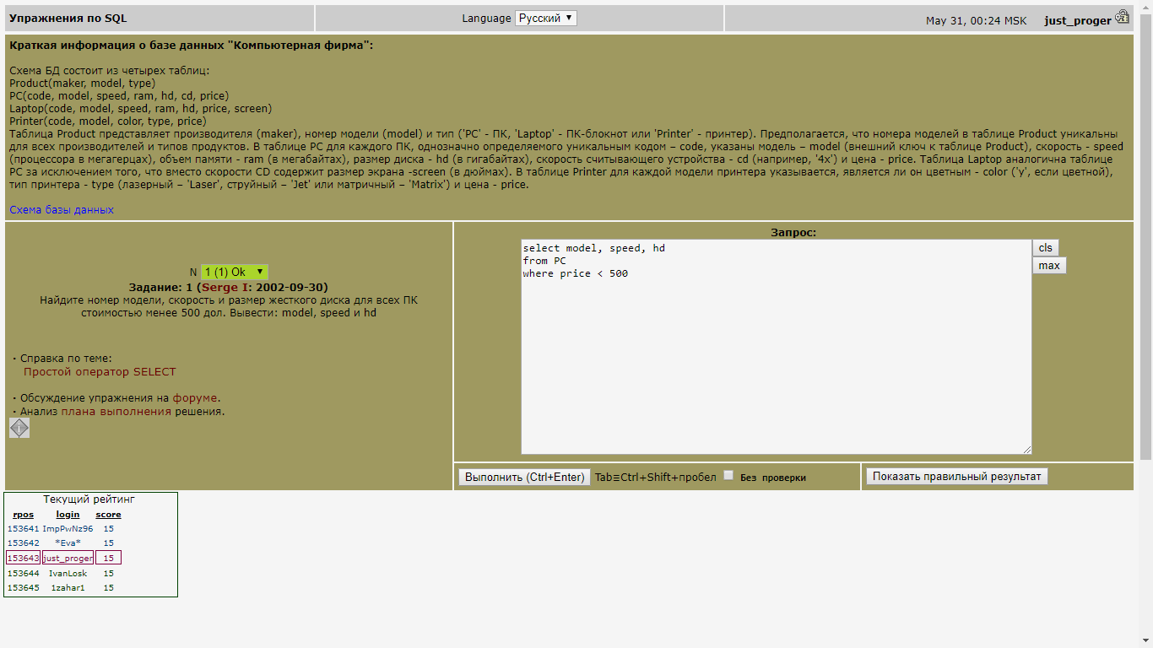

Задание 2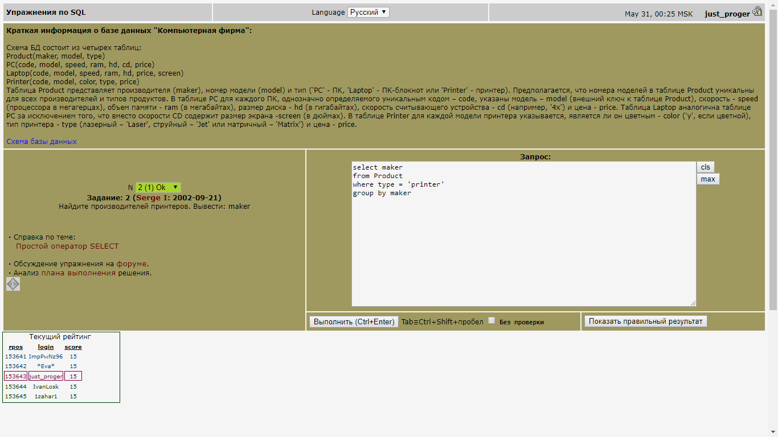

Задание3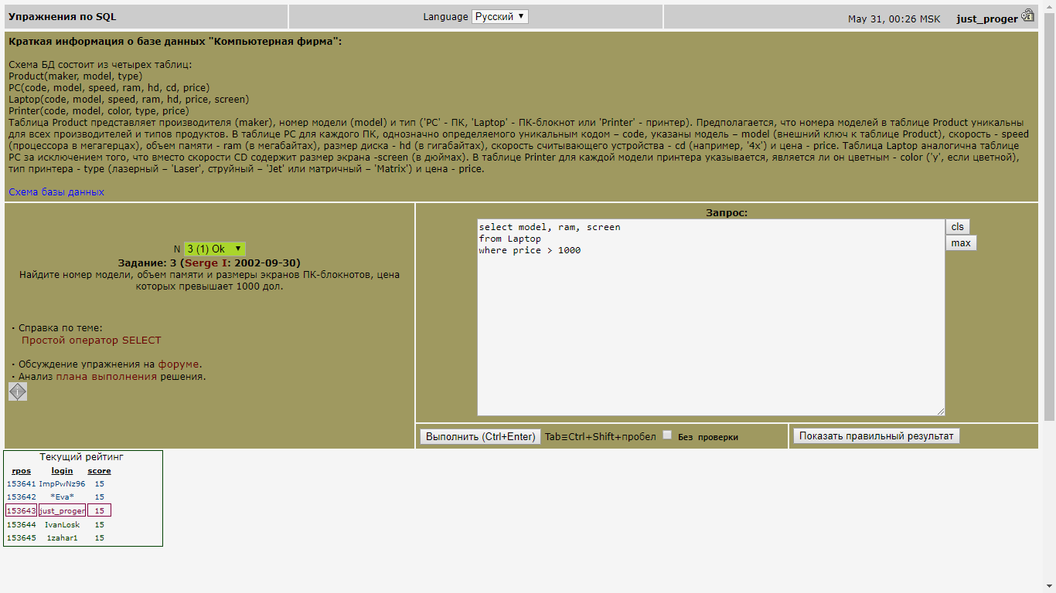

Задание 4

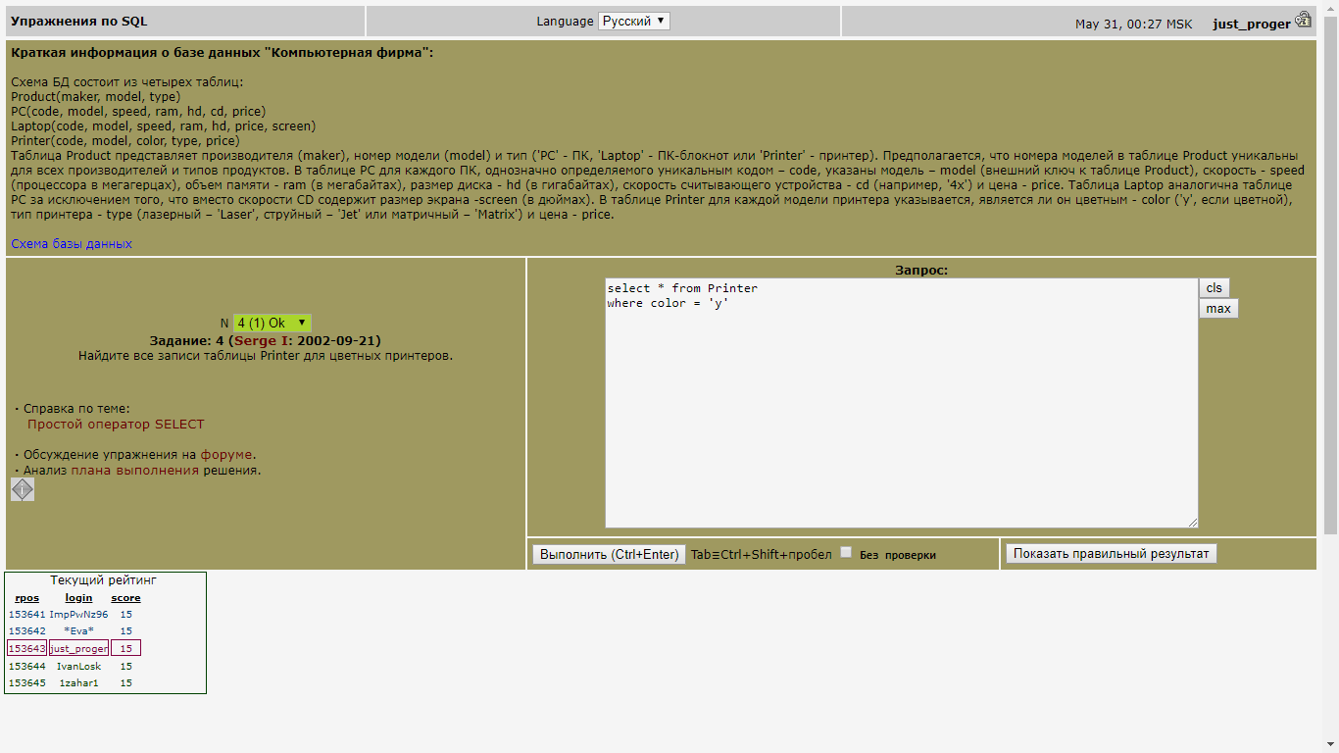

Задание 5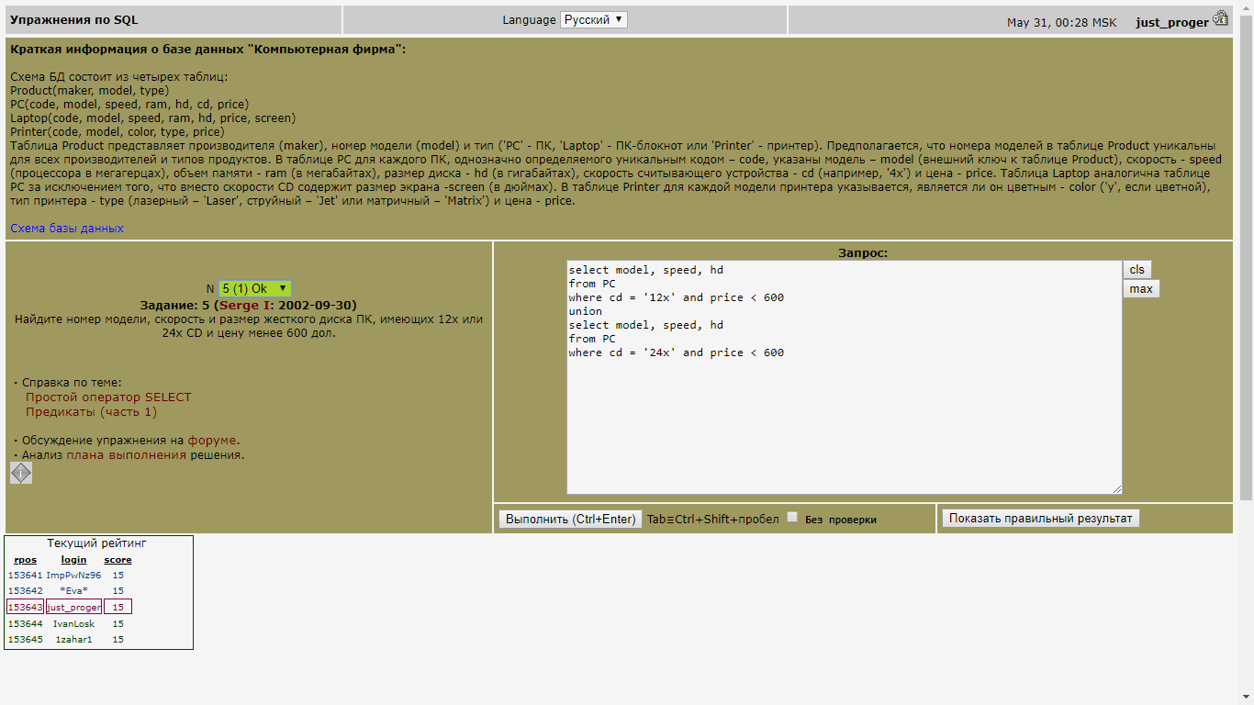

Задание 6

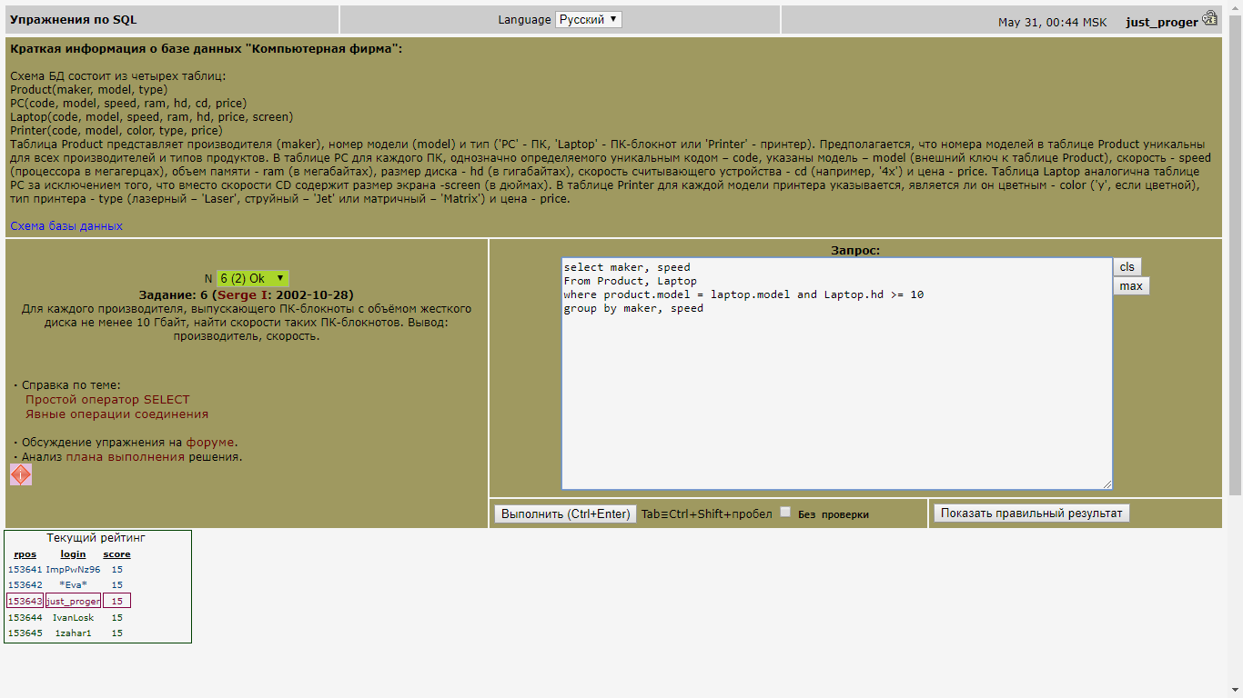

Задание 7

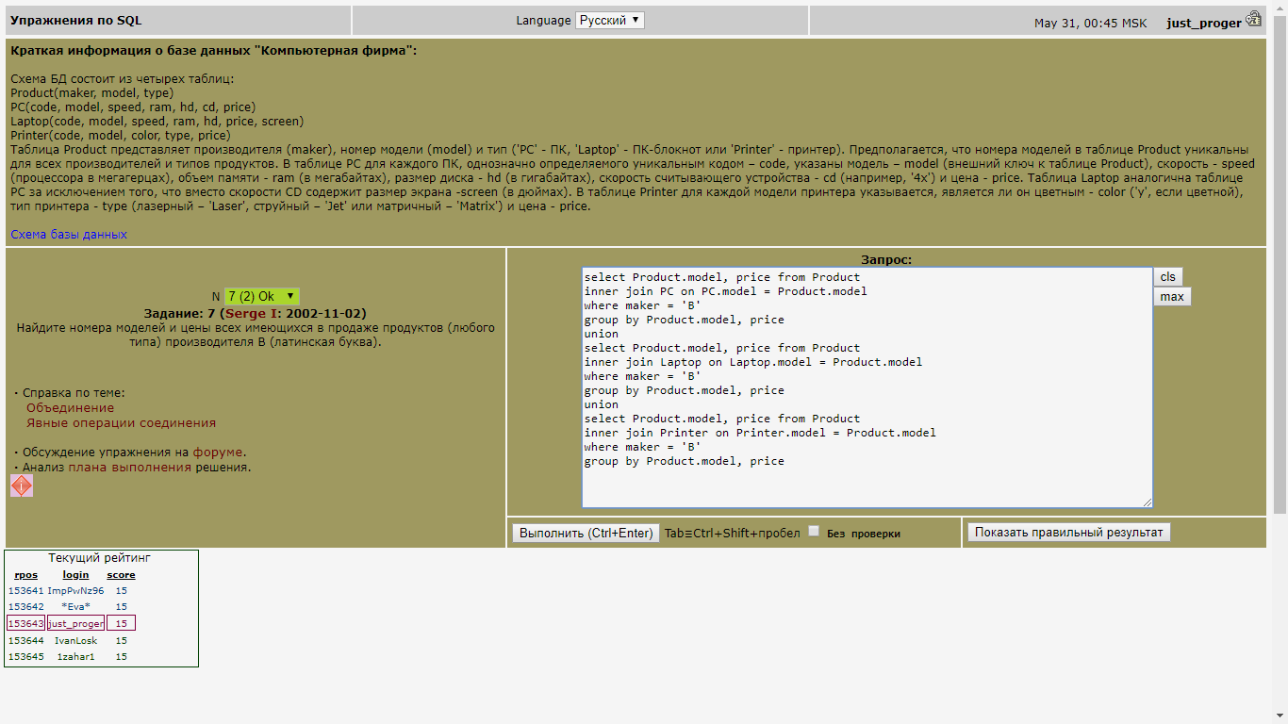

Задание 8

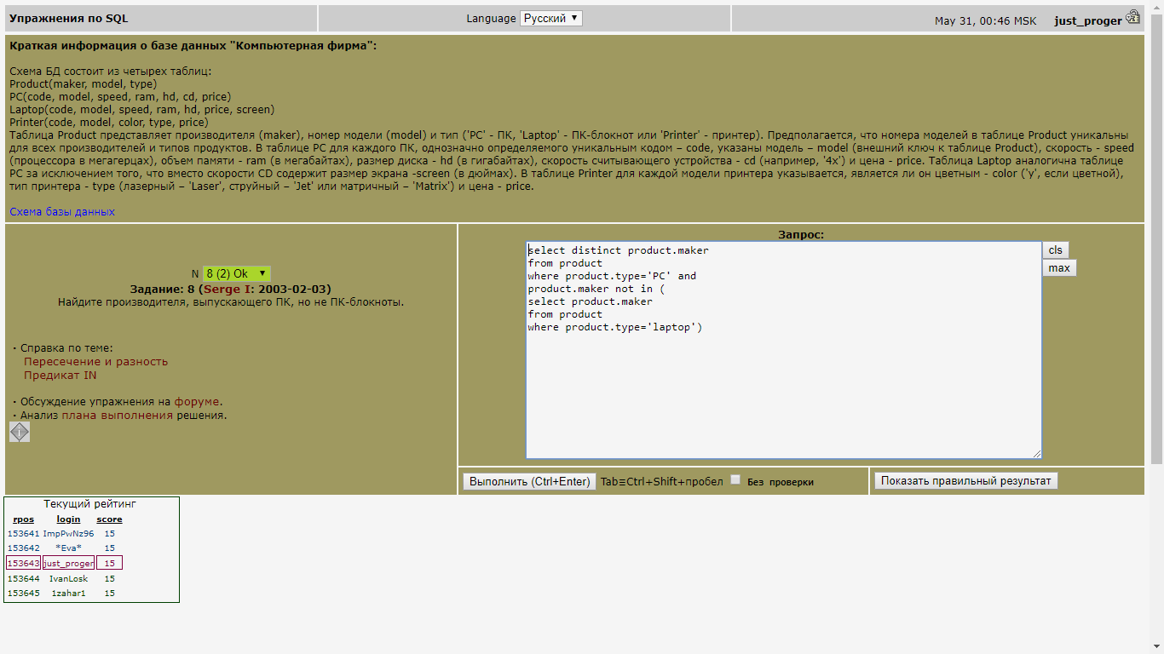

Задание 9

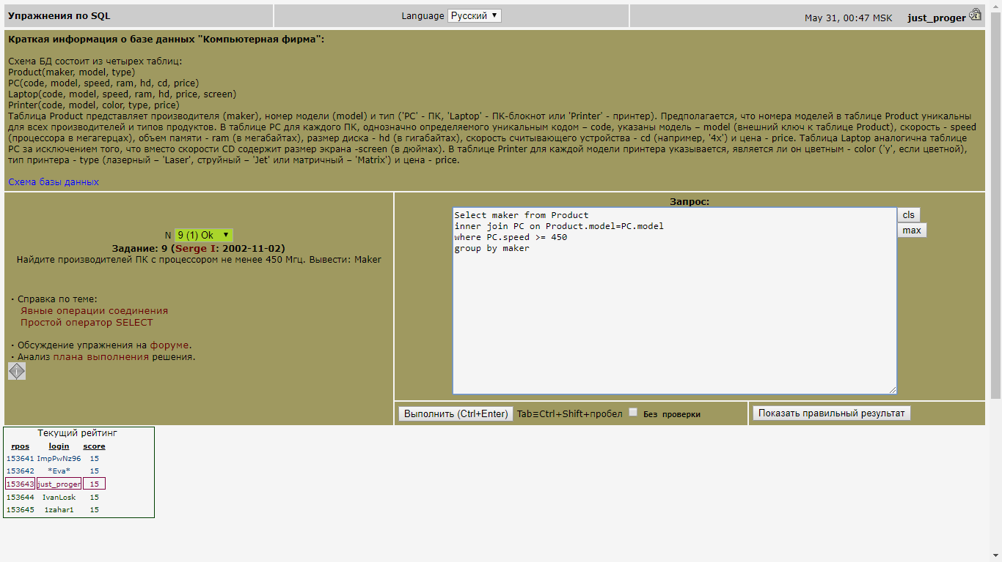

Задание 10

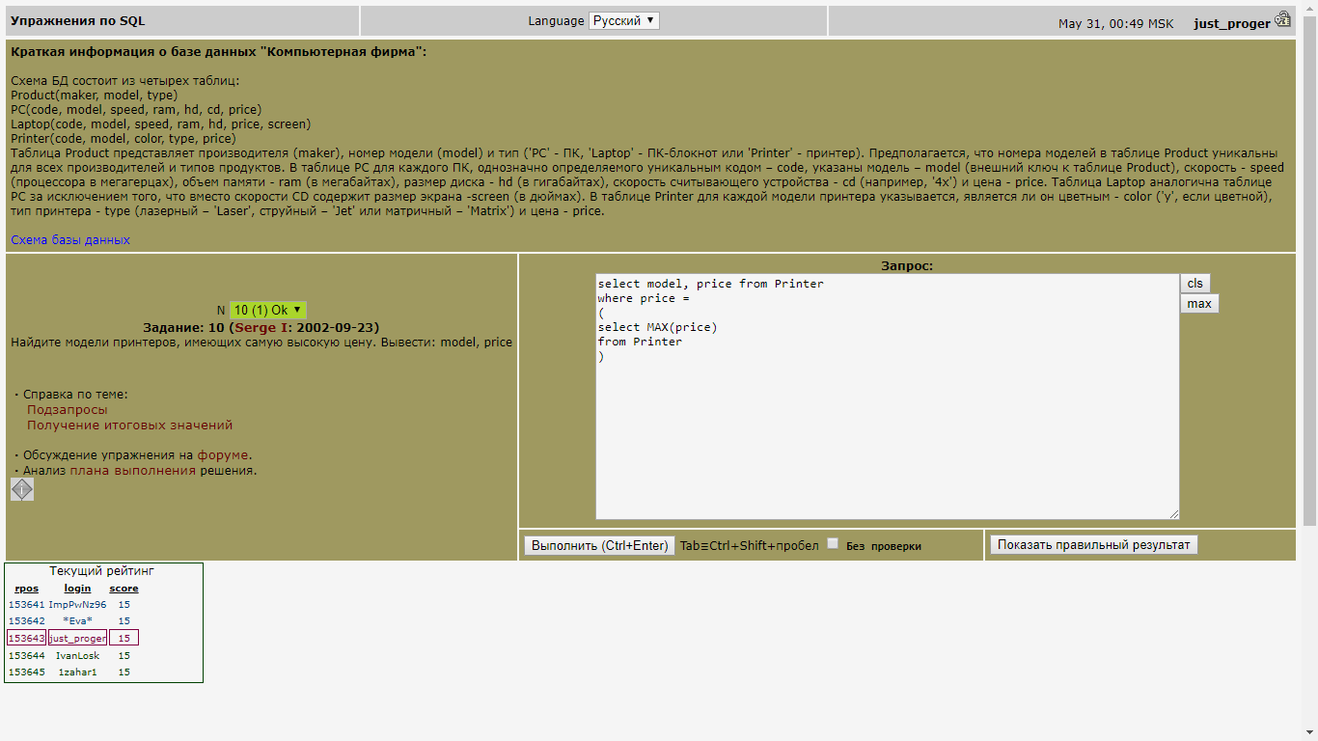

Задание 11

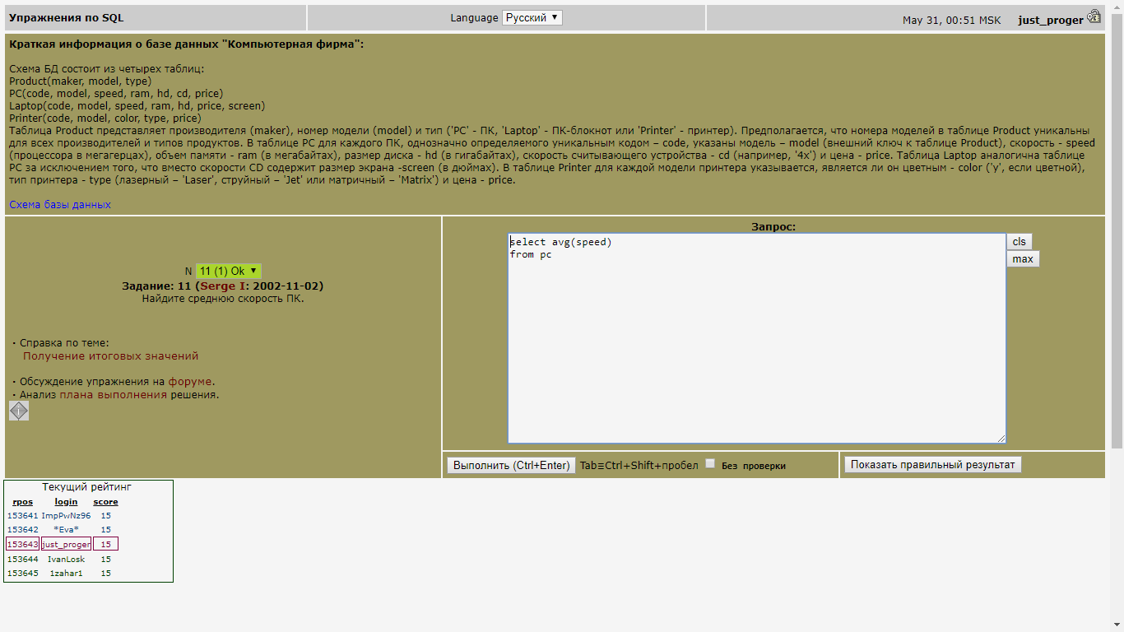

Задание 12

